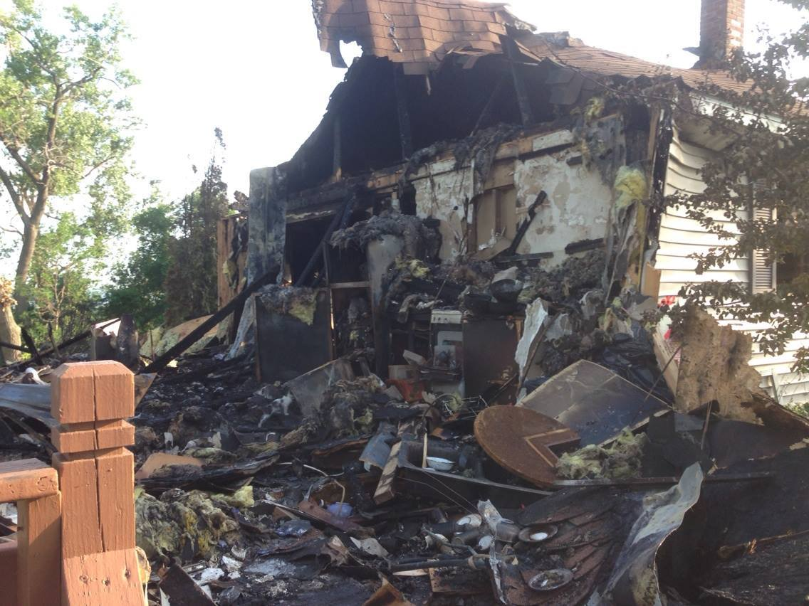

Ma ogtahay?

Dab damiyayaasha ayaa u baahan kara inay dalooliyaan derbiyada iyo saqafkyada si loo hubiyo inuu dabku damo. Sidoo kale waxaa kale daloolin karaan guriga korkiisa saqafka si looga saaro hawooyinka kulul.

Waa inaad haysato risiiddada iyo diiwaanka lacag kasta oo kaaga baxay khasaaraha dabka. Macluumaadka waxaa ku weyddiisan karta shirkaddaaada caymiska.

MAXAA LA DOONAYAA IN AAD SAMAYSO   
DABKA KA DIB?

* **La xiriir adeegga gurmadka xaafaddu agagaarkaaga ku yaal sida Laanqayrta Cas ee Maraykanka (American Red Cross).**

* **Saraakiisha dabka ee xaafaddaada ka hubi in gurigaaga dib u gali karto.**
* **La xidhiidh shirkaddaada caymiska.**
* **Iskuday inaad heshid dukumentiyada muhiimka ah sida shatiga darawalnimada, kaararka Sooshal Sekuuritiga iyo kaararka deynta.**
* **Bilayska xaafaddaada ku wargeli inuu gurigu faaruq noqon doono.**

**YOUR DEPARTMENT WEBSITE**

**Your department address Telefoonka: XXX-XXX-XXXX Faakis: XXX-XXX-XXXX**